**数据结构实验报告1**

**学号：** 117060400116 **姓名**： 崔颖 **班级：** 应用统计一班  **指导老师：** 林卫中

**实验名称**： 程序设计基本方法

**实验要求：** 掌握Python语言开发和运行环境的配置方法

**实验题目：1、字符串拼接**

**2、五角星的绘制**

**3、太阳花的绘制**

**算法实现：**

**1、str1 = input（“请输入一个人名字：”）**

**str2 = input（“请输入一个国家名字：”）**

**print（“世界这么大，{}想去{}看看。”.format(str1,str2)）**

**2、form turtle import \***

**fillcolor(“red”)**

**begin_fill()**

**while true:**

**forward(200)**

**right(144)**

**if abs(pos()) < 1:**

**break**

**end_fill()**

**3、from turtle import**

**color(“red”,”yellow”)**

**begin_fill()**

**while Ture:**

**forward(200)**

**left(170)**

**if abs(pos()) < 1:**

**break**

**end_fill()**

**done()**

**实验结果：**

1、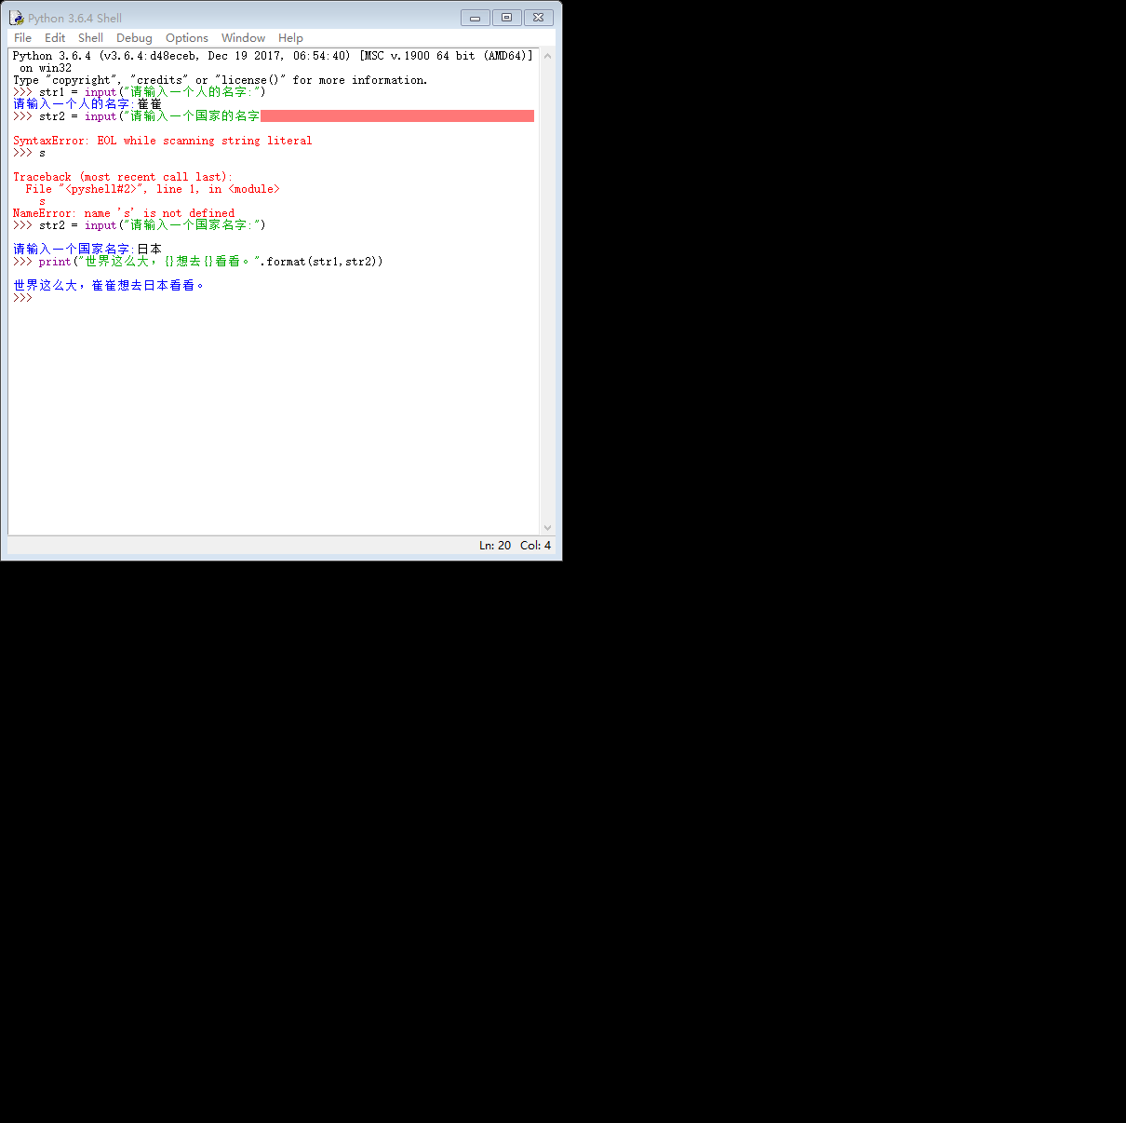2、3、